操作系统期末练习题

一、单项选择题（蓝色为正确答案）
- 按照所起的作用和需要的运行环境，操作系统属于（ ）。
A．应用软件 B．系统软件 C．支撑软件 D．用户软件
- 在计算机系统中，控制和管理各种资源、有效地组织多道程序运行的系统软件称作（ ）。
A．文件系统 B．数据库管理系统
C．操作系统 D．网络管理系统
- 操作系统的基本职能是（ ）。
- 控制和管理系统内各种资源，有效地组织多道程序的运行
- 提供方便的可视化编辑程序
- 提供功能强大的网络管理工具
- 提供用户界面，方便用户使用
- 实时操作系统追求的目标是（ ）。
A．充分利用内存 B．减少系统开销
C. 高吞吐率 D．快速响应
- 用户要在程序一级获得系统帮助，必须通过（ ）。
A．键盘命令 B．系统调用 C．进程调度 D．作业调度
- 进程控制块是描述进程状态和特性的数据结构，一个进程（ ）。
- 只能有唯一的进程控制块 B．可以有多个进程控制块
C．可以没有进程控制块 D．可以和其他进程共用一个进程控制块
- 某进程由于需要从磁盘上读入数据而处于阻塞状态。当系统完成了所需的读盘操作后，此时该进程的状态将（ ）。
- 从阻塞变为就绪 B．从就绪变为运行
C． 从运行变为就绪 D．从运行变为阻塞
- 一个进程被唤醒意味着（ ）。
A．它的优先权变为最大 B．该进程重新占有了CPU
C．进程状态变为就绪 D．其PCB移至就绪队列的队首
- 操作系统中利用信号量和P、V操作，（ ）。
A．只能实现进程的互斥 B．只能实现进程的同步
C．可完成进程调度 D．可实现进程的互斥和同步
- 系统出现死锁的原因是（ ）。
A．有多个封锁的进程同时存在
B．计算机系统发生了重大故障
C．资源数大大少于进程数，或进程同时申请的资源数大大超过资源数总
D．若干进程因竞争资源而无休止地循环等待着，而且都不释放已占有的资源
- 作业调度选择一个作业装入主存后，该作业能否占用处理器必须由（ ）来决定。
A．进程调度 B．作业控制 C．驱动调度 D．设备管理
- 现有3个作业同时到达，每个作业的计算时间都是1小时，它们在一台CPU上按单道方式运行，则平均周转时间为（ ）。
A．6小时 B．3小时 C．2小时 D．1小时
- 为了使计算机在运行过程中能及时处理内部和外部发生的各种突发性事件，现代操作系统采用了（ ）机制。
A．进程 B．调度 C．查询 D．中断
- 在分时系统中，可将进程不需要或暂时不需要的部分移到外存，让出内存空间以调入其他所需数据，这种技术称为（ ）。
A．虚拟技术 B．物理扩充
C．对换技术 D．覆盖技术
- 在存储管理中，为实现地址映射，硬件应提供两个寄存器，一个是基址寄存器。另一个是（ ）。
A．通用寄存器 B．限长寄存器
C．控制寄存器 D．程序状态字寄存器
- 在目标程序装入内存时，一次性完成地址修改的方式是（ ）。
A．静态连接 B．动态连接 C．静态重定位 D．动态重定位
- 虚拟存储管理策略可以（ ）。
A．扩大逻辑内存容量 B．扩大逻辑外存容量
C．扩大物理内存容量 D．扩大物理外存容量
- 在页式存储管理系统中，整个系统的页表个数是（ ）。
A．1个 B．2个
C．与主存中的进程数相同 D与页面数相同 ．
- 操作系统是通过（ ）来对文件进行编排、增删、维护和检索。
A．文件属性 B．按名存取
C．数据逻辑地址 D．数据物理地址
- 存放在磁盘上的文件（ ）。
A．只能随机访问 B．只能顺序访问
C．既可随机访问，又可顺序访问 D．必须通过操作系统访问
- 在以下的文件物理存储组织形式中，常用于存放大型系统文件的是（ ）。
A．连续文件 B．链接文件
C．索引文件 D．多重索引文件
- 在UNIX/Linux系统中，目录结构采用（ ）。
- 带链接树形目录 B．单纯树形目录
C． 二级目录 D．单级目录
- 用ls命令以长格式列目录信息时，若某一文件的特征在文件列表中按如下顺序显示在屏幕上：
drwxrw-r-- 2 user gk 3564 Jun 28 10:30 /user/asD.h
则同组用户的访问权限是（ ）。
A．读和执行 B．写和执行
C．读和写 D．读、写和执行
- 在操作系统中，用户在使用I/O设备时，通常采用（ ）。
A．设备绝对号 B．设备牌号
C．设备相对号 D．虚拟设备名
- 下列操作系统常用的技术中，属于硬件机制是（ ）。
A．通道技术 B．缓冲技术
C．交换技术 D．SPOOLing技术
- 设备独立性是指（ ）。
A．能独立实现设备共享的一种特性
B．设备具有独立执行I/O功能的一种特性
C．设备驱动程序独立于具体使用的物理设备的一种特性
D．用户程序使用的设备与实际使用哪台设备无关的一种特性
- CPU输出数据的速度远远高于打印机的打印速度，为了解决这一矛盾，可采用（ ）。
A．通道技术 B．缓冲技术
C．并行技术 D．虚存技术
- SPOOLing技术可以实现设备的（ ）分配。
A．物理 B．独占 C．共享 D．虚拟
- 嵌入式操作系统的最大特点是（ ）。
A．分布性 B．实时性 C．非实时性 D．可定制性
- 分布式操作系统与网络操作系统本质上的不同在于（ ）。
A．共享网络中的资源
B．系统中若干台计算机相互协作完成同一任务
C．满足较大规模的应用
D．实现各台计算机之间的通信

二、判断题（蓝色为正确答案）
- 操作系统是系统软件中的一种，在进行系统安装时可以先安装其它软件，然后再装操作系统。（ ）
- 操作系统核心提供了大量的服务，其最高层是系统调用，它允许正在运行的程序直接得到操作系统的服务。（ ）
- 在UNIX/Linux系统上，系统调用以C函数的形式出现。（ ）
- 简单地说，进程是程序的执行过程。因而进程和程序是一一对应的。（ ）
- 进程之间的互斥，主要源于进程之间的资源竞争，从而实现多个相关进程在执行次序上的协调。（ ）
- 利用信号量的P，V操作，进程之间可以交换大量信息。（ ）
- 只要产生死锁的4个必要条件中有一个不具备，系统就不会出现死锁。（ ）
- 处理机调度可分为三级：高级、中级和低级。在所有的系统中，都必须具备这三级调度。（ ）
- 周转时间与选用的调度算法有关。（ ）
- 在现代操作系统中，不允许用户干预内存的分配。（ ）
- 采用动态重定位技术的系统，目标程序可以不经任何改动，直接装入物理内存。（ ）
- 在虚拟存储系统中，操作系统为用户提供了巨大的存储空间。因此，用户地址空间的大小可以不受任何限制。（ ）
- 文件系统要负责文件存储空间的管理，但不能完成文件名到物理地址的转换。（ ）
- Linux文件包括普通文件、目录文件和用户文件三大类。（ ）
- 在采用树形目录结构的文件系统中，检索文件必须从根目录开始。（ ）
- 现代计算机系统中，外围设备的启动工作都是由系统和用户共同来做的。（ ）
- 计算机系统为每一台设备确定的一个用以标识它的编号，被称为设备的绝对号。（ ）
- 共享设备是指允许多个作业在同一时刻使用的设备。（ ）
- 一般的文件系统都是基于磁盘设备的，而磁带设备可以作为转储设备使用，以提高系统的可靠性。（ ）
- SPOOLing系统实现设备管理的虚拟分配，即将独占设备改造为共享设备。（ ）

三、简答题
- Linux系统的什么特点？
答：Linux系统主要特点有与UNIX兼容；自由软件，源码公开；性能高，安全性强；便于定制和再开发；互操作性高；全面的多任务和真正的32位操作系统。
- 使用虚拟机有什么优势和不足？
答：采用虚拟机的优点主要有以下方面：⑴在一台机器上可同时运行多个操作系统，方便用户使用。⑵系统安全，有效地保护了系统资源。⑶为软件的研制、开发和调试提供了良好的环境。⑷组建虚拟网络，可以创造出多个理想的工作环境。不足是虚拟机对硬件的要求比较高，另外，执行任务时的速度会受到一些影响。
- 在操作系统中为什么要引入进程概念？
答：在操作系统中，由于多道程序并发执行时共享系统资源，共同决定这些资源的状态，因此系统中各程序在执行过程中就出现了相互制约的新关系，程序的执行出现“走走停停”的新状态。这些都是在程序的动态过程中发生的。用程序这个静态概念已不能如实反映程序并发执行过程中的这些特征。为此，人们引入“进程”这一概念来描述程序动态执行过程的性质。
- 产生死锁的四个必要条件是什么？
答：产生死锁的四个必要条件是：互斥条件、不可抢占条件、占有且申请条件和循环等待条件。
- 作业调度与进程调度之间有什么差别？
答：作业调度与进程调度之间的差别主要是：作业调度是宏观调度，它所选择的作业只是具有获得处理机的资格，但尚未占有处理机，不能立即在其上实际运行；而进程调度是微观调度，动态地把处理机实际地分配给所选择的进程，使之真正活动起来。另外，进程调度相当频繁，而作业调度执行的次数一般很少。
- 在确定调度方式和调度算法时，常用的评价准则有哪些？
答：在确定调度方式和调度算法时，常用的评价准则主要有CPU利用率、吞吐量、周转时间、就绪等待时间和响应时间。
- 请求分页技术与简单分页技术之间的根本区别是什么？
答：请求分页技术与简单分页技术之间的根本区别是：请求分页提供虚拟存储器，而简单分页系统并未提供虚拟存储器。
- 一般说来，文件系统应具备哪些功能？
答：一般说来，文件系统应具备以下功能：文件管理；目录管理；文件存储空间的管理；文件的共享和保护；提供方便的接口。
- 为什么要引入缓冲技术？
答：引入缓冲技术的主要目的是：（1）缓和CPU与I/O设备间速度不匹配的矛盾；（2）提高它们之间的并行性；（3）减少对CPU的中断次数，放宽CPU对中断响应时间的要求。
- 设备驱动程序的主要功能是什么？
答：设备驱动程序的功能主要有：接受用户的I/O请求；取出请求队列中队首请求，将相应设备分配给它；启动该设备工作，完成指定的I/O操作；处理来自设备的中断。

四、应用题
1. 设A、B两个进程共用一个缓冲区Q，A向Q写入信息，B从Q读出信息，算法框图如图所示。判断该同步问题的算法是否正确？若有错，请指出错误原因并予以改正。
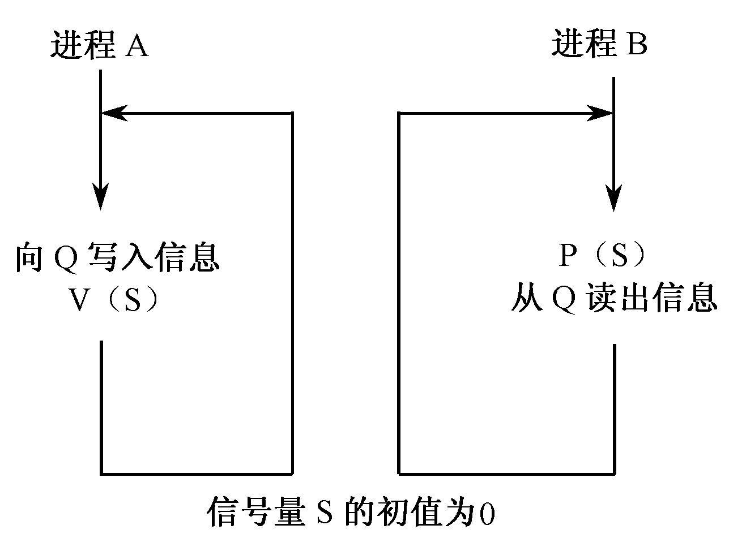
图1 进程A和B的算法框图

解：这个算法不正确。
因为A、B两进程共用一个缓冲区Q，如果A先运行，且信息数量足够多，那么缓冲区Q中的信息就会发生后面的冲掉前面的，造成信息丢失，B就不能从Q中读出完整的信息。
进行改正：A、B两进程要同步使用缓冲区Q。为此，设立两个信号量：
empty表示缓冲区Q为空，初值为1；
full表示缓冲区Q为满，初值为0。
算法框图如图所示。
A进程 B进程

P(empty) P(full)
向Q写入信息 从Q中读出信息
V(full) V(empty)

2. 假定在单CPU条件下有下列要执行的作业：
作业 | 运行时间 | 优先级
1 | 10 | 3
2 | 1 | 1
3 | 2 | 3
4 | 1 | 4
5 | 5 | 2
作业到来的时间是按作业编号顺序进行的（即后面作业依次比前一个作业迟到一个时间单位）。
（1）用一个执行时间图描述非抢占式优先级算法条件下这些作业的执行情况（提示：数值大的优先级高）。
（2）计算各个作业的周转时间是多少？平均周转时间是多少？
（3）计算各个作业的带权周转时间是多少？平均带权周转时间是多少？
解：
（1）
作业1 作业4 作业3 作业5 作业2
0 10 11 13 18 19 t

（2）和（3）
作业 | 到达时间 | 运行时间 | 完成时间 | 周转时间 | 带权周转时间
1 | 0 | 10 | 10 | 10 | 1.0
2 | 1 | 1 | 19 | 18 | 18.0
3 | 2 | 2 | 13 | 11 | 5.5
4 | 3 | 1 | 11 | 8 | 8.0
5 | 4 | 5 | 18 | 14 | 2.8
平均周转时间 |  | 12.2
平均带权周转时间 |  | 7.06

3. 考虑下述页面走向：
1，2，3，4，2，1，5，6，2，1，2，3，7，6，3，2，1，2，3，6
当内存块数量为3时，试问最近最少使用置换算法（LRU）的缺页次数是多少？（注意，所有内存块最初都是空的，所以凡第一次用到的页面都产生一次缺页。请给出解题过程。）
解：
使用最近最少使用置换算法LRU，内存块为3，共产生缺页中断15次。
页面  走向 | 1 | 2 | 3 | 4 | 2 | 1 | 5 | 6 | 2 | 1 | 2 | 3 | 7 | 6 | 3 | 2 | 1 | 2 | 3 | 6
块1 | 1 | 1 | 1 | 4 |  | 4 | 5 | 5 | 5 | 1 |  | 1 | 7 | 7 |  | 2 | 2 |  |  | 2
块2 |  | 2 | 2 | 2 |  | 2 | 2 | 6 | 6 | 6 |  | 3 | 3 | 3 |  | 3 | 3 |  |  | 3
块3 |  |  | 3 | 3 |  | 1 | 1 | 1 | 2 | 2 |  | 2 | 2 | 6 |  | 6 | 1 |  |  | 6
缺页 | 缺 | 缺 | 缺 | 缺 |  | 缺 | 缺 | 缺 | 缺 | 缺 |  | 缺 | 缺 | 缺 |  | 缺 | 缺 |  |  | 缺

4. 设Linux文件系统中的目录结构如下图所示：
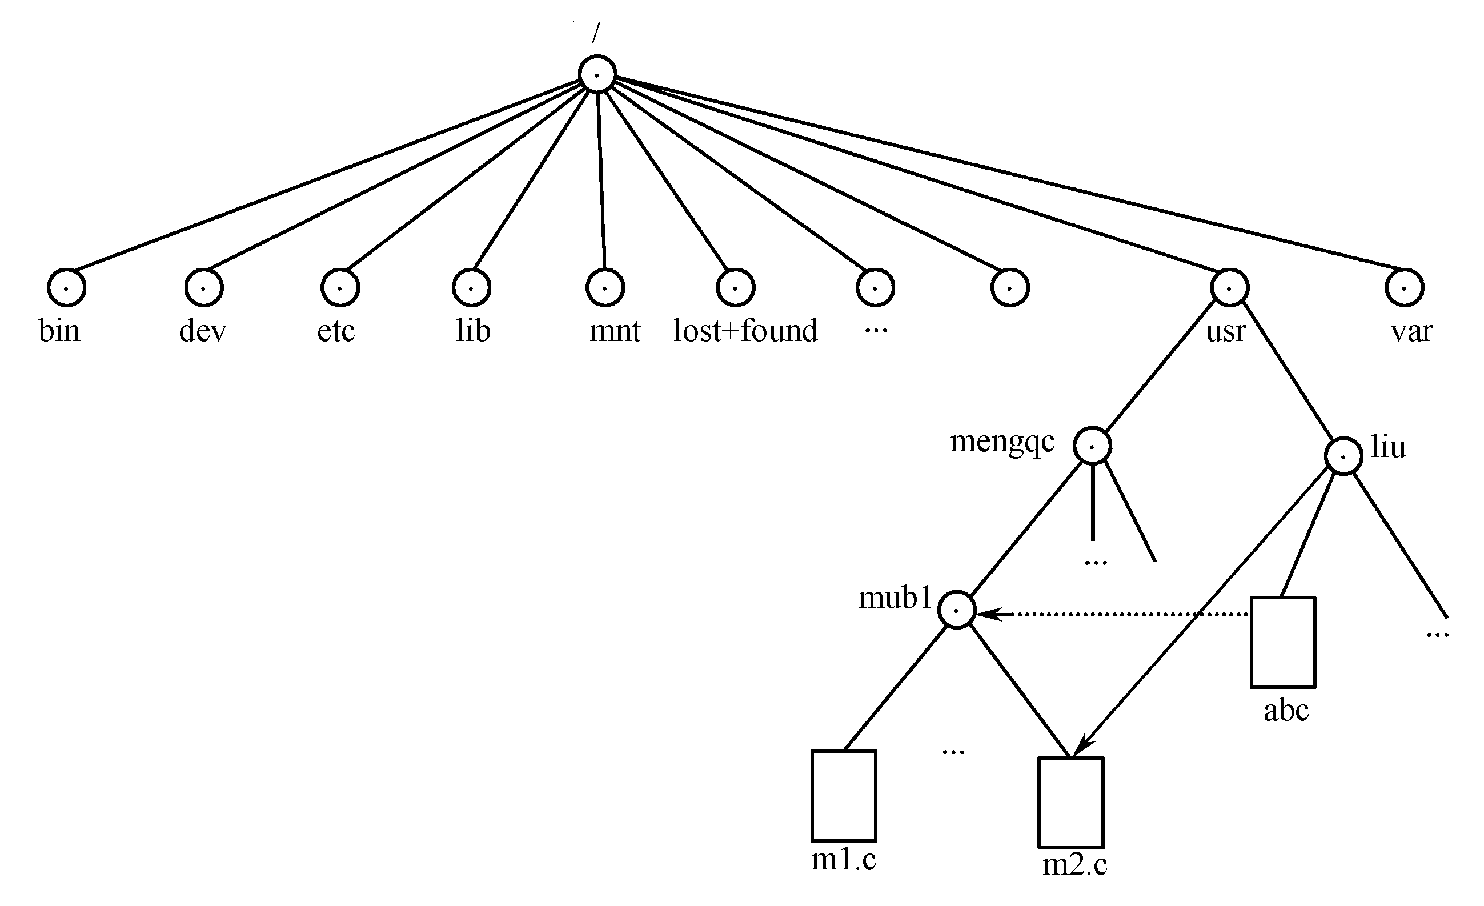
（1）Linux的文件系统采用的是哪一种目录结构？有什么优点？
（2）设当前工作目录是/usr，那么，访问文件m1.c的绝对路径名和相对路径名各是什么？
（3）现在想把工作目录改到liu，应使用什么命令（写出完整命令行）？
（4）如果用 ls –l /usr/mengqc命令列出指定目录的内容，其中有如下所示的一项：
- r w - r - - - - - 2 mengqc group 198 Jun 23 2022 m2.c
那么，该文件m2.c对文件主、同组用户、其他用户分别规定了什么权限？
解：
（1）Linux的文件系统采用的是带链接的树形目录结构，即非循环图目录结构。其优点是易于实现文件共享。
（2）访问文件m1.c的绝对路径名是： /usr/mengqc/sub1/m1.c
访问文件m1.c的相对路径名是： mengqc/sub1/m1.c
（3） cd /usr/liu 或者 cd liu
（4）文件主权限是可读、可写，但不可执行；同组用户权限是只可读；其他用户权限是无，即不能读、写或执行。

